POLARPOSTEN
maj 2022
Kære Polarstjerner
Maj måned er nok den travleste i spejdersammenhæng! Det er der, hvor man som leder ikke tænker: ”skal jeg til spejder i dag?”, men ”hvilket spejdermøde, skal jeg til i dag?” Det er fedt, når der virkelig er gang i den, og jeg håber spejderne er tilmeldt de skønne ture.
Det startede allerede godt ud i april med ledermøde, bestyrelsesmøde, Sct. Georgsdag, tur for minier, trop og junior og divisionsrådsmøde (= Kong Knud divisions generalforsamling).
Ligesom Polarstjernen har en bestyrelse med formand, kasserer og medlemmer (under og over 23år), så har divisionen også en bestyrelse. Desværre blev der på divisionsrådsmødet ikke valgt nogen divisionschef (DC), så der bliver indkaldt til et ekstraordinært møde. Hvis nogen af jer har lyst, eller kender nogen, der kunne have lyst til posten som DC, eller som DC-”lærling”, så sig meget gerne til inden 10/5. Uden DC har vi ingen division, så det skal lykkes.
SL22
Vi har nu tilmeldingerne i hus, og vi bliver 55 Polarstjerner i lejren De, der skal med på lejren, har fået et info brev pr. mail, og vi laver selvfølgelig nye infobreve, når vi har samlet nok oplysninger. Vi får snart ny infopakke, og d. 5/5 er der on-linemøde om aktiviteter og tilmeldingen til dem, så snart ved vi lidt mere om, hvad dagene skal gå med (ud over at lave mad over bål og hygge os!)
Vi mangler fortsat en chauffør til at køre bilen med grej til lejren 22/7 og hjem igen d. 31/7. Hvis du kan bare den ene vej, hører vi SÅ gerne fra dig!
D. 5/5 starter lederne op med at tjekke telte og grej kl. 17. Det vil vi gøre hver torsdag i maj (bortset fra uge 21, hvor det er onsdag). Vi skal have 11 telte med + mastesejl og køkkentelt, så der er nok at gå i gang med
Ture
D. 3. april var mikroer og minier på tur til ”Grunden” ved Svendborg. Selvom det var en del koldere, end det plejer at være, når vi er der på sommerlejr, blev det en dejlig dag i og ved vandet. Spagetti-pølsegryde smager bare godt, lige meget hvordan vejret er!
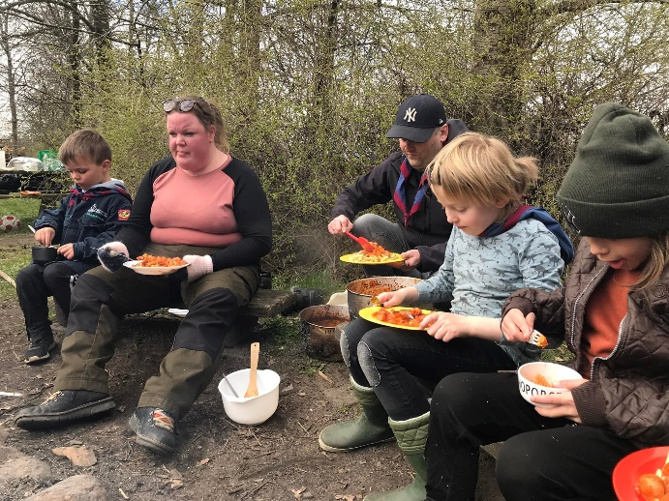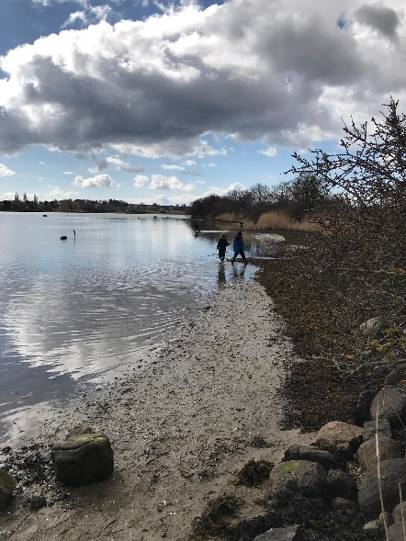

D. 9.-10. april var juniorerne på survivor tur til Heshøj. De fik bygget nogle dejlig varme bivuaker efter at have sovet i koldere sheltere den første nat, eksperimenteret med mad over bål og havde besøg af en ildflue, der fandt spiselige planter i området med spejderne.
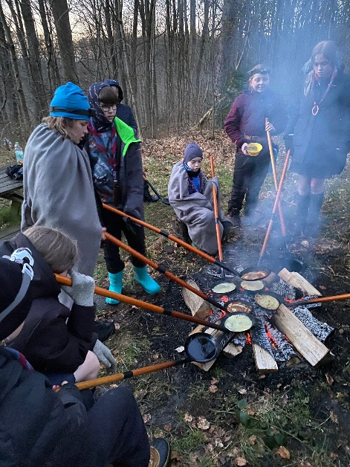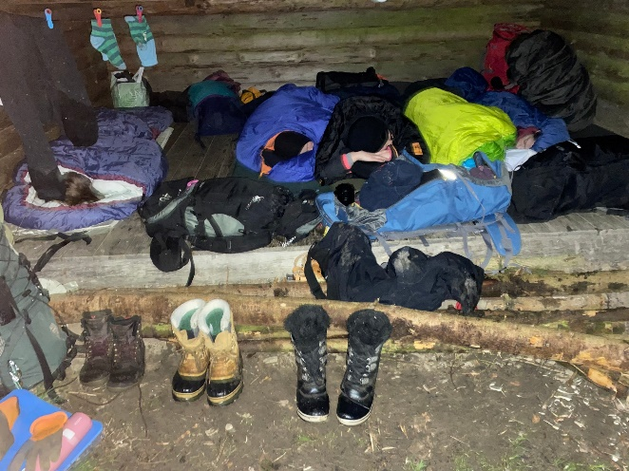
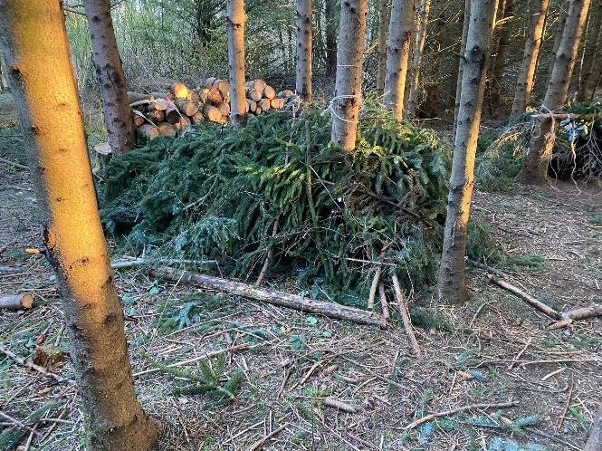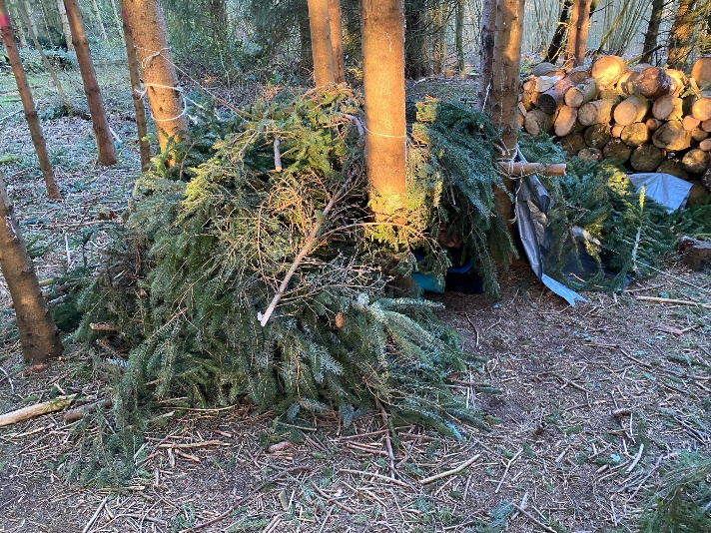
Se mange flere billeder på facebook
Troppen var på Påskehike til Sønderjylland og fik bl.a besøgt Dybbøl Banke. Jeg har desværre ingen billeder, men det forlyder, at det trods det lidt kolde og våde vejr, var en god og udfordrende tur.
Inden tropsmøderne har Liv hver anden gang lavet mad med spejderne inden mødet. Der har været god tilslutning, og det evalueres herefter om det skal fortsætte. TAK til Liv for det gode initiativ!
Sct. Georgsdag Kære Polarstjerner
D. 20/4 samledes gruppen for første gang i 3 år til Sct. Georgsdag. Vi var ca. 70 samlet med spejdere, forældre og søskende. Det blev en dejlig både højtidelig, sjov og hyggelig eftermiddag/aften med lækre hotdogs Ud over optoget ud i skoven, aflæggelse af spejderløftet og opførelsen af Sct. Georg og dragen, så var der aktiviteter med udgangspunkt i spejderloven. Og den skal vi jo huske på i det daglige!
Tak til alle, der mødte op, og gjorde aftenen dejlig!
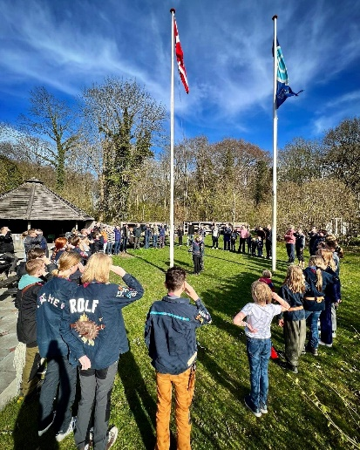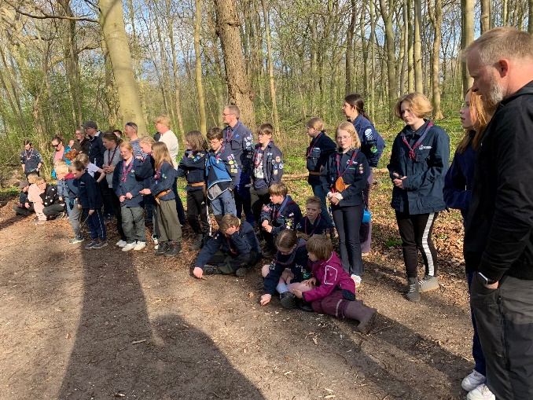

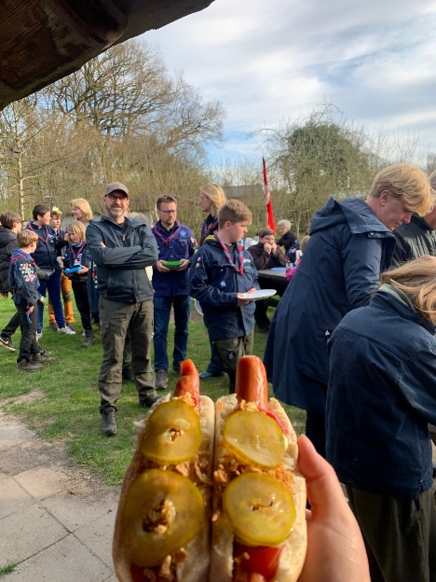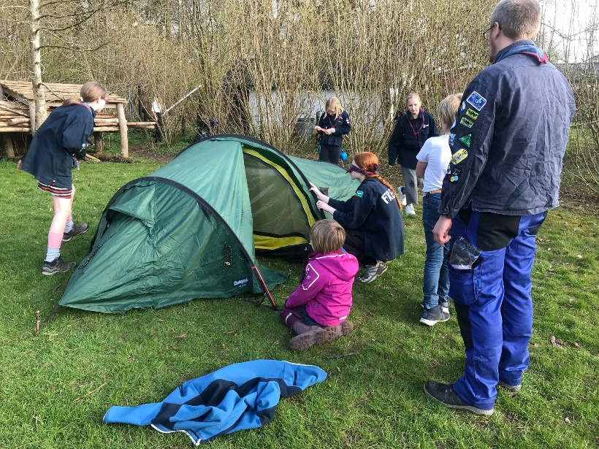
Se flere billeder på facebook
Klunserhjørnet.
Linnea, det nye medlem i bestyrelsen har taget teten på at få genbrugt tøj og udstyr. Se her! Et dejligt tiltag
Følgende er lagt på facebook:
Klunserhjørnet er et nyt tiltag, hvor vil vil have fokus på mere genbrug, spejderne imellem.
Frem til d. 1. juni 2022 vil Klunserhjørnet være her, du kan finde gamle glemte ting og sager, samt privat salg.
Fra den 1. juni 2022 er Klunserhjørnet stedet, hvor spejderne kan finde ting og sager til billige penge.
Har du spejder udstyr, tøj eller andet outdoor du gerne vil af med, kan du enten donere det til gruppen, eller sælge det privat. Alt doneret, der bliver solgt, vil ubeskåret gå til hele Polarstjernen. OBS: privat salg er på eget ansvar.
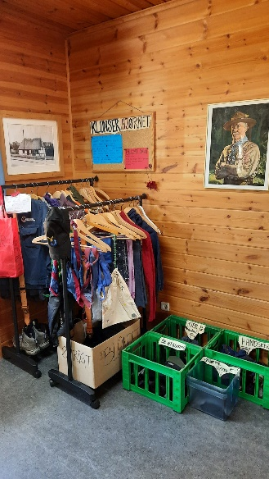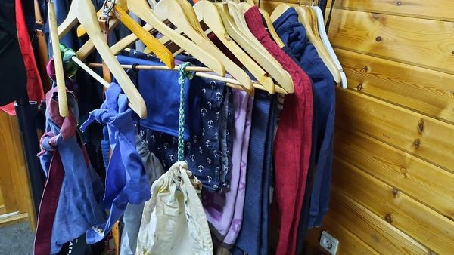
Se flere billeder på facebook
Arbejdsuge
I uge 22 holder vi arbejdsuge, hvor forældrene under spejdermøderne inviteres til at komme og være med til at gøre hytte og grund sommerklar. Det foregår til møderne d. 30. og 31. maj, samt 1. juni. Dvs. mandag kl. 17-19, tirsdag kl. 18.30-20.30 og onsdag kl. 18.30-20.30.
Der kommer en mere specifik arbejdsopgaveliste, men foreløbig liste:
Græsslåning, lugning (medbring haveredskaber), rengøring i hytte og toiletbygning, brændehugning.
Vi glæder os til at se jer, sætte jer i arbejde og ikke mindst snakke med jer!
Kommende arrangementer:
Mikrodag 1. maj Foregår lige nu mens der skrives
Telteftersyn 5. maj kl. 17
Ild og øl for ledere og bestyrelse 6. maj kl. 17
Telteftersyn 12. maj kl. 17
Tropsdivi 13.-15. maj.
Juniordivi 22.-22. maj
Miniskæg: 21.-22. maj.
Telteftersyn 25. maj kl. 17
Arbejdsuge 30. og 31. maj, 1. juni
Mikro-sommerlejr op Port Arthur 4.-6. juni
Sct. Hans aften 23. juni
Spejdernes Lejr 22.-31. juli (27.-31. for minierne)
Oprykning 19.-20. august
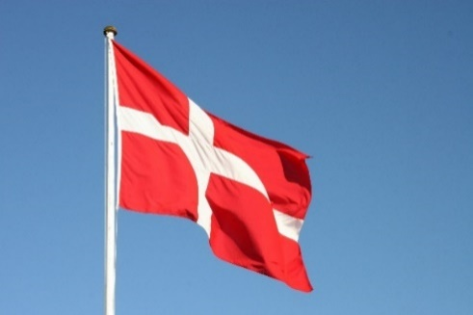
Vi hejser flaget og siger TILLYKKE til:
Bebbe 29+ 4. maj
Mars 29+ 5. maj
Linea 4 år 12. maj
Julius 5 år 22. maj

